

**Manual de Uso**

**CURSO** : Desarrollo de aplicaciones móviles.

**SECCIÓN** : S-001

**PROFESOR**: Chang Uribe, Luis Alberto.

**INTEGRANTES:**

Andrade Macotela, Coraly

Aylas Mayta, Geraldine

Ildefonso Medina, Alejandro

Paucar Tello, Zacarías Kevin

LIMA-PERÚ

2019

Índice:

1. ¿Cómo acceder a la Aplicación?
   1. ¿Que usuario se puede introducir en la aplicación?
2. Interfaz de la aplicación
   1. Primera interfaz al acceder
   2. Principales funciones de la interfaz
      1. login
      2. Menú principal
      3. Perfil del usuario
      4. Cursos que lleva el usuario
      5. Horario semanal del usuario
      6. Salir de la aplicación
3. ¿Cómo acceder a la aplicación ?

Instalar la aplicación y abrir la aplicación.

* 1. ¿Que usuario se puede introducir en la aplicación?

Solo pueden entrar los alumnos de la universidad esan.

* Usuario: es un código que le otorga al alumno.Ejemplo:
  + Geraldine Aylas Mayta su Usuario es (12100305) ese es el código que tiene que introducir y una contraseña que la misma universidad le ofrece.

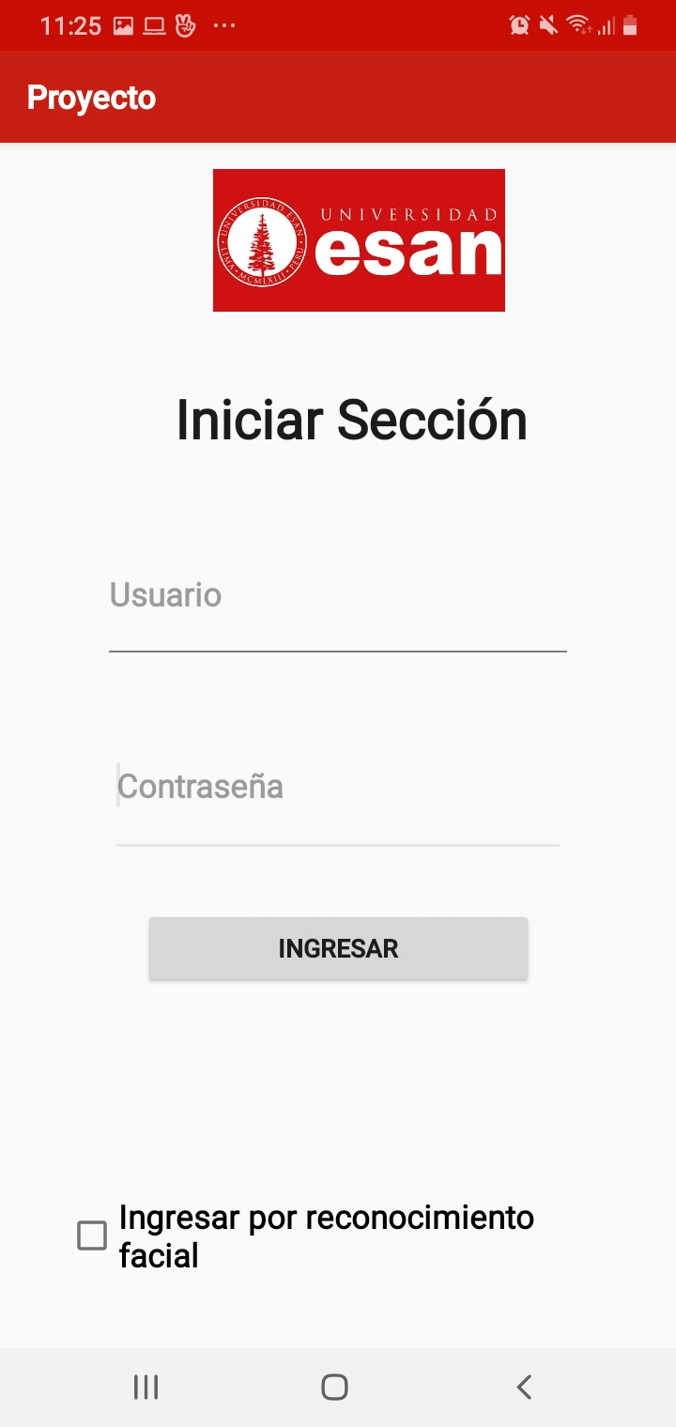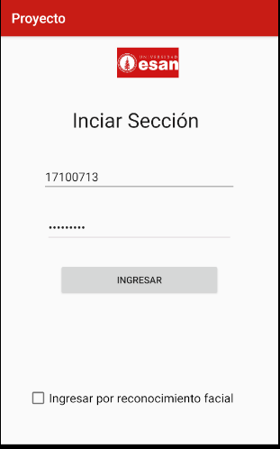

1. Interfaz de la aplicación
   1. Login: es la primera figura que podemos visualizar.
   2. Menú principal
      1. Aquí se puede apreciar que tiene varias opciones de elegir.

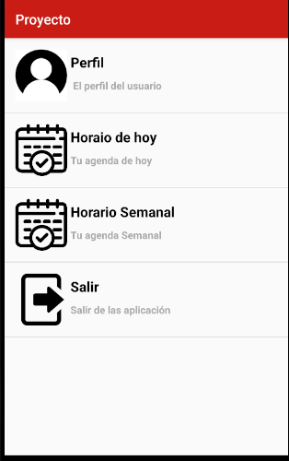

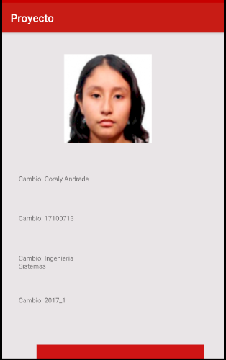

* 1. Perfil del usuario

En esta interfaz el usuario puede apreciar su perfil de la universidad, en que ciclo se encuentra, codigo, carrera y varios datos personales del usuario.

* 1. Cursos que lleva el usuario

En esta interfaz muestra al usuario los cursos que lleva en el actual ciclo en la que viene cursando.

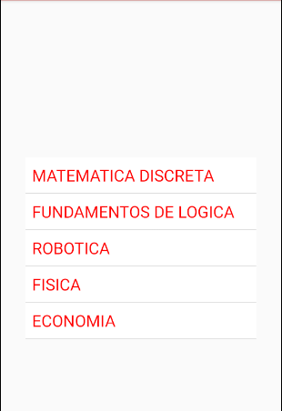

* 1. Horario semanal del usuario

En esta interfaz muestra al usuario el horario de la semana (qué cursos le toca en el dia).

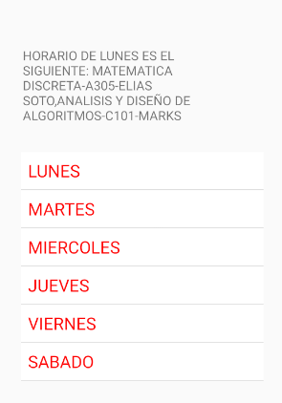

* 1. Salir de la aplicación

El usuario hace clic en SALIR y automáticamente sale de la interfaz menú y vuelve al login limpio(sin usuario ni contraseña )

